Nom : ___________________________________________________ Groupe :__________
Date : _______________


Autoévaluation

Musique, 1er cycle du secondaire
 Compétence 1: Créer des œuvres musicales.
 Compétence 2: Interpréter des œuvres musicales.
 Compétence 3: Apprécier des oeuvres musicales.

Titre : ____________________________________________________________________.

Échelle d’appréciation
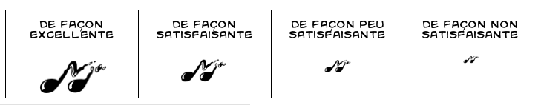

Cohérence entre la proposition de création, le développement des idées, le processus d’élaboration et le résultat de sa création
1- J’ai respecté le thème proposé :
 |  |  | 

Utilisation variée des éléments du langage musical
2- J’ai utilisé différents éléments du langage musical, comme ____________________:

Efficacité de l’utilisation des moyens sonores
3- J’ai utilisé différents moyens sonores, comme _______________________________:

Originalité dans le traitement des éléments musicaux
4- J’ai fait preuve d’originalité dans ma création :

Cohérence de l’organisation des divers éléments musicaux
5- J’ai organisé mes éléments musicaux de façon cohérente :

Intégration de retours réflexifs au cours de l’expérience de création
6- J’ai rendu compte de mon expérience de création :

Évaluation globale de l’enseignant :

Espace à cocher servant à signaler les critères ciblés, s’il y a lieu.

